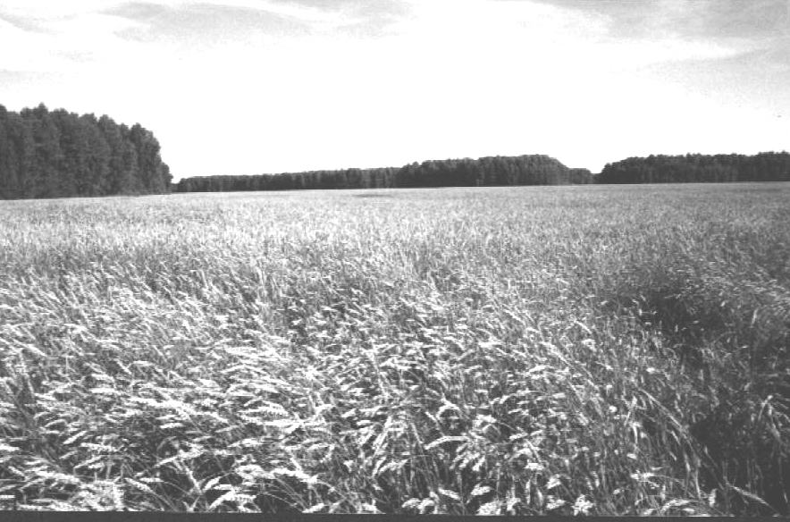

**Периодическое печатное издание Совета депутатов и администрации Суздальского сельсовета от 18.07.2025 № 18**

СОВЕТ ДЕПУТАТОВ СУЗДАЛЬСКОГО СЕЛЬСОВЕТА

ДОВОЛЕНСКОГО РАЙОНА НОВОСИБИРСКОЙ ОБЛАСТИ

(шестого созыва)

РЕШЕНИЕ

Шестьдесят третьей сессии

18.07.2025 № 187

Об участии администрации Суздальского сельсовета Доволенского района Новосибирской области в конкурсном отборе инициативных проектов и готовности принять участие в его реализации

Совет депутатов Суздальского сельсовета Доволенского района Новосибирской области РЕШИЛ:

1. Предусмотреть в бюджете Суздальского сельсовета Доволенского района Новосибирской области на 2026 год средства на софинансирование реализации проекта развития территорий муниципальных образований Новосибирской области, основанных на местных инициативах «Стол бильярдный» не менее 20 % субсидии, выделяемой из областного бюджета Новосибирской области.

2.Опубликовать настоящее решение в периодическом печатном издании Суздальский вестник» и разместить на официальном сайте администрации Суздальского сельсовета Доволенского района Новосибирской области в сети «Интернет».

Председатель Совета депутатов

Суздальского сельсовета

Доволенского района Новосибирской области С.И. Юрьев

Глава Суздальского сельсовета

Доволенского района Новосибирской области Н.А. Казанцев

|  |
| --- |
| **СОБРАНИЕ** |

**по выбору инициативного проекта,**

**выдвигаемого на конкурсный отбор**

Проводится конкурсный отбор инициативных проектов 2026 года, приняв участие в котором мы можем получить денежные средства из областного бюджета Новосибирской области на развитие объектов общественной инфраструктуры.

Чтобы участвовать в конкурсе мы должны провести собрание и решить следующие вопросы:

1. Принять общее решение об участии в конкурсном отборе;
2. Выбрать проект и определить его параметры;
3. Определить вклад населения на реализацию выбранного проекта;
4. Выбрать членов уполномоченной группы.

Собрание состоится: 18 июля 2025года в селе Суздалка, улица Школьная, 11Б, СДК. Администрация

**Редактор:**

Администрация Суздальского сельсовета Доволенского района Новосибирской области

Адрес: 632457, Новосибирская область, Доволенский район, село Суздалка, ул. Школьная, 11в.

**Соучредители:**

Совет депутатов Суздальского сельсовета Доволенского района Новосибирской области;

Администрация Суздальского сельсовета Доволенского района Новосибирской области.